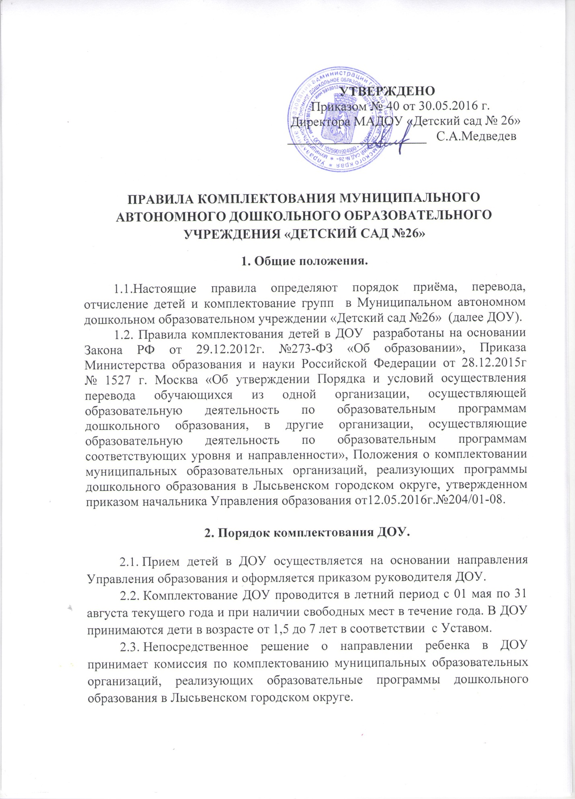

2.4. Комиссия формируется из числа специалистов Управления образования, руководителей Организаций, представителей здравоохранения (при комплектовании групп оздоровительной и компенсирующей направленности), представителей родительской общественности и утверждается приказом начальника Управления.

2.5. Для получения Направления родители (законные представители) детей представляют в Управление документы, удостоверяющие личность, медицинскую карту на ребенка с отметкой о прохождении ясельной комиссии, не позднее 31 августа (в период планового комплектования) и не позднее 1 месяца, с момента уведомления о предоставлении места в Организации (в период доукомплектования групп детьми).

2.6. Направления подписываются начальником отдела дошкольного образования Управления и секретарем Комиссии.

2.7. Родители (законные представители), после получения Направления в срок до 1 сентября (в период планового комплектования) и в течение 20 рабочих дней с момента получения Направления в процессе доукомплектования групп детьми (по мере высвобождения мест в Организациях) должны написать заявление в Организации и заключить договор.

2.8. При наличии уважительных причин, препятствующих своевременному поступлению ребенка в Организацию, родители (законные представители) обязаны поставить в известность руководителя Организации. В случае, когда родители (законные представители) не заключили вышеуказанный договор без уважительной причины в срок указанный в настоящем Положении, Направление аннулируется и на освободившиеся место выдается Направление на другого ребенка, стоящего в списках очередности. При аннулировании Направления дата поступления в Организацию, в списке поставленных на учет, для получения места изменяется на 1 сентября следующего года.

2.9. При плановом комплектовании перед началом учебного года (т.е. в период с 01 мая по 30 июня) количество мест в Организациях, предоставленных для льготных категорий детей, не может превышать количество мест, предоставленных для детей, не имеющих льгот. По решению Комиссии высвободившееся место предоставляется следующему ребенку в порядке очередности.

2.10. Доукомплектование групп детьми производится по мере высвобождения мест в Организациях в течение учебного года по графику работы комиссии.

2.11. В случае возникновения спорных ситуаций по факту распределения вакантных мест в Организациях родители (законные представители) имеют право обращаться письменно или лично к начальнику Управления образования администрации города Лысьвы.

2.12. С целью обеспечения возможности получения дошкольного образования детям, не получившим место в ДОУ из списка поставленных на учет с 1 сентября текущего года, в ДОУ по согласованию с Управлением функционируют группы кратковременного пребывания.

2.13. Прием детей в группы кратковременного пребывания осуществляется на основании заявления родителей (законных представителей), направления Управления образования и медицинского заключения о состоянии здоровья ребенка.

2.14. Ребенок, получивший направление в группу кратковременного пребывания, числится в списке очередников и не снимается с учета для предоставления места*.*

2.15. При наличии временно свободных мест (на период отпуска, длительной болезни ребенка), на основании заявления родителей (законных представителей) отсутствующих детей, руководитель ДОУ может принимать детей на этот период по временному направлению от Управления образования.

**3. Порядок приема детей в ДОУ.**

3.1.  Прием детей в ДОУ проводится в летний период с 01 июля по 31 августа текущего года, а так же в течение учебного года при наличии свободных мест. В ДОУ принимаются дети в возрасте от 1,5 до 7 лет в соответствии с Уставом ДОУ. В исключительных случаях дети, не принятые в 1 класс по медицинским показаниям, могут посещать группы компенсирующей или общеразвивающей направленности до 8 лет. С родителями таких детей заключается договор об образовании на дополнительный год.

3.2. В соответствии с пунктом 5.7.СП 3.1.2.3114-13 «Профилактика туберкулеза», Организация обязана зачислить детей которым не проводилась туберкулинодиагностика, но вправе не допускать их до образовательной деятельности без заключения врача-фтизиатра об отсутствии заболевания туберкулезом.

3.3. Контингент воспитанников по группам формируется руководителем Организации.

3.4. В группы могут включаться как дети одного возраста, так и дети разных возрастов (разновозрастные группы).

3.5. Нормативная наполняемость групп осуществляется в соответствии с санитарно-эпидемиологическими правилами и нормативами 2.4.1.3049-13 «Санитарно-эпидемиологические требования к устройству, содержанию и организации режима работы дошкольных образовательных организаций».

3.6. Между ДОУ и родителями (законными представителями) ребенка заключается договор об образовании по образовательным программам дошкольного образования, подписание которого является обязательным для обеих сторон. Договор заключается в 2-х экземплярах. Один экземпляр договора выдается родителям (законным представителям).

3.7. При приеме детей родителей (законных представителей) знакомят с Уставом ДОУ, лицензией на право ведения образовательной деятельности, другими локальными актами, регламентирующими организацию образовательной деятельности. Факт ознакомления родителей (законных представителей) ребенка с указанными документами фиксируется в заявлении о приеме в ДОУ и заверяется личной подписью родителей (законных представителей) ребенка.

3.8. Прием детей в ДОУ осуществляется на основании:

3.8.1. личного заявления родителей (законных представителей) ребенка при предъявлении оригинала документа, удостоверяющего личность родителя (законного представителя) ребенка. В заявлении родителями (законными представителями) ребенка указываются следующие сведения:

- фамилия, имя, отчество ребенка (последнее – при наличии);

- дата и место рождения ребенка;

- фамилия, имя, отчество (последнее – при наличии) родителей (законных представителей) ребенка;

- адрес места жительства ребенка и его родителей (законных представителей);

- контактные телефоны родителей (законных представителей) ребенка;

3.8.2. направления Управления образования;

3.8.3 медицинского заключения, (для детей впервые поступающих в ДОУ);

3.9. Перечень дополнительных документов при зачислении включается в образовательный договор и состоит из:

3.9.1. копии свидетельства о рождении ребенка или документ, подтверждающий родство заявителя (или законность представления прав ребенка);

3.9.2. копии свидетельства о регистрации ребёнка по месту жительства или по месту пребывания на закрепленной территории или документ, содержащий сведения о регистрации ребенка по месту жительства или по месту пребывания.

3.9.3. согласия на обработку персональных данных

3.9.4. копию документа, подтверждающего право опекуна (для опекунов)

3.10. Для оформления компенсации части родительской платы за содержание ребенка в ДОУ:

3.10.1. письменное заявление о предоставлении компенсации

3.10.2. копию паспорта одного из родителей (стр.2,3,5,16,17);

3.10.3. реквизиты счета, открытого родителями в филиалах Сбербанка России

3.10.4. копии свидетельств о рождении предыдущих детей в семье.

3.11. Родители (законные представители) детей, являющихся иностранными гражданами или лицами без гражданства, дополнительно предъявляют документ, подтверждающий родство заявителя (или законность представления прав ребенка), и документ, подтверждающий право заявителя на пребывание в Российской Федерации. Иностранные граждане и лица без гражданства все документы представляют на русском языке или вместе с заверенным в установленном порядке переводом на русский язык.

3.12. Требование предоставления иных документов для приема детей в ДОУ возможно при включении их в образовательный договор.

3.13. На каждого ребенка, зачисленного в ДОУ, заводится личное дело, в котором хранятся все сданные документы.

**4. Порядок перевода и условия осуществления перевода детей из одной организации, осуществляющей образовательную деятельность по образовательным программам дошкольного образования, в другие организации, осуществляющие образовательную деятельность по образовательным программам соответствующих уровня и направленности.**

4.1. Перевод детей осуществляется в следующих случаях:

4.1.1. по инициативе родителей (законных представителей) детей;

4.1.2. в случае прекращения деятельности Организации, аннулирования лицензии на осуществление образовательной деятельности;

4.1.3. в случае приостановления действия лицензии на осуществление образовательной деятельности.

4.2.  Перевод по инициативе родителей (законных представителей) детей.

4.2.1. Родители (законные представители) ребенка обращаются с заявлением в Управление для постановки в банк обмена. Заявление о переводе может быть направлено в форме электронного документа с использованием сети Интернет по электронному адресу lysva_ypr@mail.ru

4.2.2. При наличии свободных мест в выбранной Организации родители (законные представители) обращаются с заявлением об отчислении ребенка в порядке перевода в исходную Организацию, (приложение № 1 к настоящим Правилам).

4.2.3. На основании заявления родителей (законных представителей) ребенка об отчислении в порядке перевода исходная Организация:

4.2.3.1. в трехдневный срок (при отсутствии задолженности по родительской плате за присмотр и уход) издает распорядительный акт об отчислении ребенка в порядке перевода;

4.2.3.2. выдает родителям (законным представителям) ребенка личное дело. ( приложение №3)

4.2.5. Личное дело предоставляется родителями (законными представителями) ребенка в принимающую Организацию вместе с заявлением о зачислении в указанную Организацию и предъявлением оригинала документа, удостоверяющего личность родителя (законного представителя) ребенка.

4.2.6. После приема заявления и личного дела принимающая Организация заключает договор об образовании по образовательным программам дошкольного образования с родителями (законными представителями) ребенка и в течение трех рабочих дней после заключения договора издает распорядительный акт о зачислении ребенка в порядке перевода.

4.2.7. Принимающая Организация при зачислении ребенка, отчисленного из исходной Организации, в течение двух рабочих дней с даты издания распорядительного акта о зачислении ребенка в порядке перевода письменно уведомляет исходную Организацию о номере и дате распорядительного акта о зачислении ребенка в принимающую организацию согласно приложению 2 к настоящему Положению.

### 4.3. Перевод детей в случае прекращения деятельности ДОУ, аннулирования лицензии, в случае приостановления действия лицензии.

4.3.1. При принятии решения о прекращении деятельности ДОУ в соответствующем распорядительном акте Учредителя указывается принимающая Организация, либо перечень принимающих организаций (далее вместе - принимающая организация), в которую (ые) будут переводиться дети на основании письменных согласий их родителей (законных представителей) на перевод.

4.3.2. О предстоящем переводе ДОУ в случае прекращения своей деятельности обязана уведомить родителей (законных представителей) в письменной форме в течение пяти рабочих дней с момента издания распорядительного акта Учредителя о прекращении деятельности исходной Организации, а также разместить указанное уведомление на своем официальном сайте в сети Интернет. Данное уведомление должно содержать сроки предоставления письменных согласий родителей (законных представителей) на перевод детей в принимающую Организацию.

4.3.3. ДОУ доводит до сведения родителей (законных представителей) детей полученную от Учредителя информацию об организациях, реализующих образовательные программы дошкольного образования, которые дали согласие на перевод детей из ДОУ, а также о сроках предоставления письменных согласий родителей (законных представителей) детей на перевод в принимающую Организацию.

4.3.4.Указанная информация доводится в течение десяти рабочих дней с момента ее получения и включает в себя:

4.3.4.1. наименование принимающей Организации;

4.3.4.2. перечень реализуемых образовательных программ дошкольного образования;

4.3.4.3. возрастную категорию детей;

4.3.4.4. направленность группы;

4.3.4.5. количество свободных мест.

4.3.5. После получения письменных согласий родителей (законных представителей) детей ДОУ издает распорядительный акт об отчислении детей в порядке перевода в принимающую Организацию с указанием основания такого перевода (прекращение деятельности исходной организации, аннулирование лицензии, приостановление деятельности лицензии).

4.3.6. В случае отказа от перевода в предлагаемую принимающую Организацию родители (законные представители) детей указывают об этом в письменном заявлении.

4.3.7. ДОУ передает в принимающую Организацию списочный состав детей, письменные согласия родителей (законных представителей), личные дела.

4.3.8. На основании представленных документов принимающая Организация заключает договор с родителями (законными представителями) и в течение трех рабочих дней после заключения договора издает распорядительный акт о зачислении ребенка в порядке перевода в связи с прекращением деятельности ДОУ, аннулированием лицензии, приостановлением действия лицензии.

4.3.9. В распорядительном акте о зачислении делается запись, о зачислении ребенка в порядке перевода с указанием исходной Организации, в которой он находился до перевода, возрастной категории обучающегося и направленности группы.

4.3.10. В принимающей Организации на основании переданных личных дел на детей формируются новые личные дела, включающие, в том числе выписку из распорядительного акта о зачислении в порядке перевода, соответствующие письменные согласия родителей (законных представителей).

4.4.  Отчисление ребенка из ДОУ (прекращение договора об образовании) может производиться в следующих случаях:

- по заявлению родителей (законных представителей);

- при наличии медицинского заключения о состоянии здоровья ребенка, препятствующего дальнейшему пребыванию ребенка в Организации;

-по окончании образовательных отношений (поступление ребенка в школу либо в ДОУ при окончании образовательных отношений в ГКП);

- при переводе в другую образовательную организацию.

4.5. Отчисление ребенка из Организации оформляется приказом и соответствующей записью в Книге учета движения детей.

Приложение 1

Директору МАДОУ «Детский сад № 26»

Медведеву Сергею Анатольевичу

от __________________________________

___________________________________ ,

Ф.И.О.(в родительном падеже)

заявление.

Прошу отчислить моего ребёнка ____________________________________________

(фамилия, имя, отчество)

_______________________________________________года рождения в порядке перевода

из МАДОУ «Детский сад № 26» из группы________________________________________

(направленность группы)

в____________________________________________________________________ в группу

( название принимающей организации )

_____________________________________________________________________________

( направленность группы, в случае переезда в другую местность родителей (законных представителей) воспитанника указать населенный пункт, муниципальное образование, субъект РФ, в который осуществляется переезд)

___________________

Дата Подпись

Личное дело ребенка получено на руки_________________________.

Подпись

Приложение 2

УВЕДОМЛЕНИЕ( на бланке организации)

Уведомляем, что на основании приказа от 00.00.0000 № ______ « О зачислении в порядке перевода» *Ф.И.О воспитанника, дата рождения_____________________* зачислен в группу ___________________________________ МАДОУ «Детский сад № 26».

Директор: Дата

Приложение 3

**Перечень документов личного дела, передаваемый при переводе детей из одной организации, осуществляющей образовательную деятельность по образовательным программам дошкольного образования, в другие организации, осуществляющие образовательную деятельность по образовательным программам соответствующих уровня и направленности:**

1. Направление Управления образования города Лысьвы;

2. Медицинская карта форма № 026-у-2000;

3.Анкета воспитанника;

4. Копия свидетельства о рождении ребенка;

5. Копия свидетельства о рождении предыдущих детей(при наличии);

6. Документ, подтверждающий смену фамилии, имени, отчества ребенка, родителя (законного представителя) ( при наличии );

7. Копия свидетельства о регистрации ребенка по месту жительства или по месту пребывания на закрепленной территории;

8. Копия справки об инвалидности ребенка, родителя (при наличии);

9. Копия паспорта родителя ( законного представителя);

10. Копия документа, подтверждающего право законного представителя (для опекунов)

11. Копия лицевого счета;

12. Заключение ПМПК (при наличии);

13. Копия приказа об отчислении.